Бекітемін:
Оқу ісі жөніндегі орынбасары: ____________________

Бөлім: | Космология
Педагогтың аты-жөні:
Күні:
Сынып: 11 | Қатысушылар саны: | Қатыспағандар саны:
Сабақтың тақырыбы: | Үлкен жарылыс теориясы. Қызыл ығысу және Галактикаға дейінгі қашықтықты анықтау.
Оқу бағдарламасына сәйкес оқыту мақсаттары: | 11.10.1.7 – Әлемнің жеделдеуі мен қара энергия туралы пікірталасты талқылау;
Сабақтың мақсаты: | - Үлкен жарылыс теориясын сипаттайды  - қызыл ығысуды және оны қашықтықты анықтауға қолдануды түсіндіреді  - Әлемнің үдемелі ұлғаюы мен қара энергия туралы пікірталасты талқылайды  - z = Δλ/λ және υ = cz формулаларын есептерде қолданады
Құндылықтарға баулу: | «Адал азамат» бағдарламасы бойынша: Әділдік және жауапкершілік.  «Ғылым таппай мақтанба» – Абай Құнанбайұлы.  Құндылық топтық жұмыстағы жауапкершілік пен өзара құрмет арқылы жүзеге асады.
Сабақтың барысы:
Сабақтың кезеңі/ уақыт | Педагогтің әрекеті | Оқушының әрекеті | Бағалау | Ресурстар
Сабақтың басы  5 минут  Ұйымдастыру, қызығушылықты ояту, мақсат қою | Ұйымдастыру кезеңі. Сәлемдесу, түгендеу, бағалау парағын тарату.  Ынтымақтастық атмосферасы: «Ребус». Оқушылар физикалық термин жасырылған ребусты шешеді; одан кейін «Біздің Галактика. Басқа Галактикалардың ашылуы. Квазарлар» тақырыбы бойынша 2 сұрақ қойылады.  Проблемалық сұрақ: Барлық алыс галактикалар бізден алыстап бара жатыр. Біз Әлемнің центрінде ме?  Оқушылардың болжамдары тыңдалып, сабақтың тақырыбы мен мақсаты бірге анықталады. | Ребусты шешеді, өткен тақырып бойынша жауап береді.  Болжам айтып, мақсатты анықтауға қатысады. | ҚБ: ауызша кері байланыс, «Бас бармақ». | Слайд  Бағалау парағы
Сабақтың ортасы  16 минут  Джигсо. «Джигсо» (сарапшылар топтары) | «Джигсо». Әр «үй» тобынан бір оқушы сарапшылар тобына барады (5 минут), мәтін бөлігін меңгеріп, үй тобына оралып түсіндіреді (6 минут).  1-сарапшылар: Доплер эффектісі: алыстаған көздің спектрі қызылға ығысады; z = Δλ/λ₀; υ ≈ cz (z ≪ 1).  2-сарапшылар: Хаббл заңы: υ = H₀r (H₀ ≈ 70 км/(с·Мпк)).  3-сарапшылар: Үлкен жарылыс (~13,8 млрд жыл бұрын) – Әлем ыстық, тығыз күйден ұлғаюда.  4-сарапшылар: 1998: Әлемнің ұлғаюы үдемелі – «қара энергия» (~68%); қара материя ~27%; кәдімгі зат ~5%.  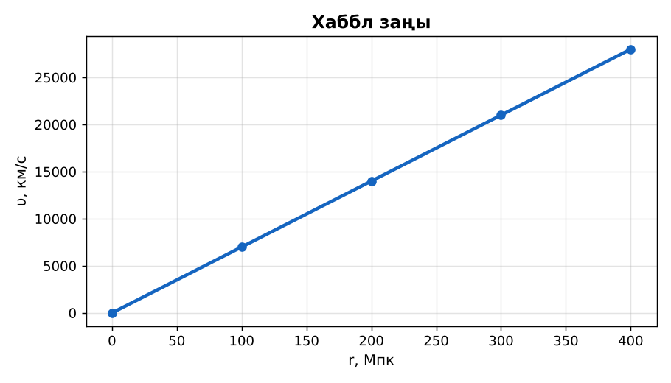  1-сурет. Галактикалардың алыстау жылдамдығы мен қашықтығы  ЕББҚ оқушыларына: терминдер сөздігі (қазақша – орысша) және сызбалар; толтырылған үлгі есеп және бос орынды толықтыру тапсырмасы. | Сарапшылар тобында бөлімді меңгереді.  Үй тобына түсіндіреді, сұрақ қояды. | Дескриптор:  - өз бөлімін нақты түсіндіреді – 1;  - Үлкен жарылыс теориясын сипаттайды – 1.  2 балл | Физика 11-сынып оқулығы  Сарапшылық мәтін карточкалары
Сабақтың ортасы  7 минут  Бекіту. Үлгі есеп / талдау | Үлгі есеп / мысал. Хаббл заңы  1) υ = H₀r; H₀ ≈ 70 км/(с·Мпк).  2) υ = 7000 км/с → r = 100 Мпк.  Жауабы: 100 Мпк. | Үлгіні талдап, ұқсас тапсырманы орындайды. | Дескриптор: үлгі бойынша шешеді.  1 балл | Слайд
Сабақтың ортасы  2 минут  Сергіту сәті | Көзге арналған жаттығу. Көзбен «8» санын салу, алысқа және жақынға кезек қарау. | Қимылмен орындайды. | Бағаланбайды: белсенділік пен көңіл-күй бақыланады | Тақтадағы нұсқаулық  Музыка (қалауынша)
Сабақтың ортасы  10 минут  Деңгейлік тапсырмалар (жеке жұмыс) | Оқушы деңгейін өзі таңдайды; А деңгейін орындаған оқушы В деңгейіне өтеді (тапсырмалар Қосымша 1-де).  А деңгейі (білу, қолдану):  Қызыл ығысу деген не?  В деңгейі (талдау):  Галактиканың z = 0,05. Алыстау жылдамдығы мен қашықтығы?  С деңгейі (жинақтау, бағалау):  «Біз Әлемнің центрінде емеспіз» дегенді шар-модель (нүктелі шарды үрлеу) арқылы түсіндір. Қара энергия туралы екі көзқарасты талқыла.  ЕББҚ оқушыларына: жұп-тьютор (күшті оқушымен бірге жұмыс); тапсырманы бөліктерге бөліп беру және қосымша 3–5 минут. | Деңгейін таңдап, жеке орындайды.  Жауап кілтімен өзін-өзі тексереді. | Дескриптор:  А: қызыл ығысуды және оны қашықтықты анықтауға қолдануды түсіндіреді – 2 балл  В: Әлемнің үдемелі ұлғаюы мен қара энергия туралы пікірталасты талқылайды – 3 балл  С: z = Δλ/λ және υ = cz формулаларын есептерде қолданады – 4 балл | Деңгейлік карточкалар  Жауап кілті
Сабақтың соңы  5 минут  Бекіту, рефлексия, үй тапсырмасы | Бекіту: Mentimeter викторинасы (мұғалім алдын ала дайындайды). Сұрақтар:  - υ = H₀r – кімнің заңы? (Хаббл)  - Әлемнің жасы? (~13,8 млрд жыл)  - Қара энергия үлесі? (~68%)  Mentimeter: https://www.mentimeter.com/  Рефлексия «Екі жұлдыз, бір тілек»: сабақта жақсы шыққан екі нәрсе және жетілдіргісі келетін бір нәрсе.  Үй тапсырмасы (таңдау бойынша):  - А: §52; 3 есеп.  - В: Шар-модель тәжірибесін видеоға түсіру.  - С: Нобель 2011 (үдемелі ұлғаю) туралы. | Викторинаға жауап береді.  Балын қосып, өзін-өзі бағалайды.  Рефлексия жасайды. | Дескриптор: викторина сұрақтарының 80%-ына дұрыс жауап береді – 1 балл  Шкала: 90–100% «өте жақсы», 70–89% «жақсы», 50–69% «қанағаттанарлық» | Mentimeter (QR)  Kundelik.kz
Мұғалімге ескерту: оқушылар жиі жіберетін қателер
- Үлкен жарылыс – кеңістіктегі жарылыс. → Кеңістіктің өзі ұлғаяды.
Өмірмен байланыс
Реликт сәулесі (2,7 K) – Үлкен жарылыстың «жаңғырығы».
Тапсырмалардың жауап кілті
Тапсырма | Жауабы
А | Спектр сызықтарының ұзын толқынға ығысуы.
В | υ = 15 000 км/с; r ≈ 214 Мпк.
С | Шар үрленгенде әр нүктеден басқалары алыстайды – центр жоқ; космологиялық тұрақты немесе өзгермелі өріс.
Қосымша 1 | ≈ 13,8 млрд жыл.
Қосымша 2 | Алыстау.
Үлгі есеп | 100 Мпк.

Қосымша 1. Оқушыға арналған тапсырмалар парағы (басып шығаруға)
Аты-жөні: …………………………………… Сынып: ………… Күні: ……………

А деңгейі
Қызыл ығысу деген не?
____________________________________________________________________________________________
____________________________________________________________________________________________

В деңгейі
Галактиканың z = 0,05. Алыстау жылдамдығы мен қашықтығы?
____________________________________________________________________________________________
____________________________________________________________________________________________
____________________________________________________________________________________________

С деңгейі
«Біз Әлемнің центрінде емеспіз» дегенді шар-модель (нүктелі шарды үрлеу) арқылы түсіндір. Қара энергия туралы екі көзқарасты талқыла.
____________________________________________________________________________________________
____________________________________________________________________________________________
____________________________________________________________________________________________

Қосымша тапсырмалар
1) Ғаламның жасы ~1/H₀?
____________________________________________________________________________________________
2) Қызыл ығысу z = Δλ/λ?
____________________________________________________________________________________________
Қосымша 3. Тірек-конспект (бос орындарды сабақ барысында толтыр)
Тақырып: Үлкен жарылыс теориясы. Қызыл ығысу және Галактикаға дейінгі қашықтықты анықтау.

• Доплер эффектісі: алыстаған көздің спектрі қызылға ығысады; z = Δλ/λ₀; υ ≈ cz (z ≪ 1).
• Хаббл заңы: υ = H₀r (H₀ ≈ 70 км/(с·Мпк)).
• Үлкен жарылыс (~13,8 млрд жыл бұрын) – Әлем ыстық, тығыз күйден ұлғаюда.
• 1998: Әлемнің ұлғаюы үдемелі – «қара энергия» (~68%); қара материя ~27%; кәдімгі зат ~5%.

Есімде қалған формула / ереже: ____________________________________________________________
____________________________________________________________________________________________
Қосымша 2. Бағалау парағы (әр оқушыға)
Кезең | Дескриптор | Балл | Менің балым
Джигсо. «Джигсо» (сарапшылар топтары) | Дескриптор: - өз бөлімін нақты түсіндіреді – 1; - Үлкен жарылыс теориясын сипаттайды – 1. | 2
Бекіту. Үлгі есеп / талдау | Дескриптор: үлгі бойынша шешеді. | 1
Деңгейлік тапсырмалар (жеке жұмыс) | Дескриптор: А: қызыл ығысуды және оны қашықтықты анықтауға қолдануды түсіндіреді – 2 балл В: Әлемнің үдемелі ұлғаюы мен қара энергия туралы пікірталасты талқыла | 9
Бекіту, рефлексия, үй тапсырмасы | Дескриптор: викторина сұрақтарының 80%-ына дұрыс жауап береді – 1 балл Шкала: 90–100% «өте жақсы», 70–89% «жақсы», 50–69% «қанағаттанарлық» | 1
Барлығы | 11–13 «өте жақсы», 8–10 «жақсы», 6–7 «қанағаттанарлық» | 13

Қосымша 4. Көрнекілік (интерактивті тақтаға немесе басып шығаруға)
1-сурет. Галактикалардың алыстау жылдамдығы мен қашықтығы

Суретпен жұмыс (сұрақтар): 1) Суретте қандай құбылыс/құрылғы бейнеленген? 2) Қандай физикалық шамалар көрсетілген және олар қалай байланысқан? 3) Суретке сүйеніп, өмірден бір мысал келтір.
Сандық ресурстар (QR-кодтар)
Mentimeter – викторина  https://www.mentimeter.com/   | Bilimland – видеосабақ  https://bilimland.kz/   | OPIQ – цифрлық оқулық  https://www.opiq.kz/  

